参数快照查看器用户使用说明书
文档名称 | 参数快照查看器用户使用说明书
软件版本 | 0.1.0
更新日期 | 2026-10-28
适用对象 | 现场施工、维护工程师及需要核对设备轮询参数的人员

本说明书介绍参数快照查看器的安装要求、界面布局、导入查看流程、导出方法和常见问题处理。软件用于离线核对网管系统导出的设备轮询参数快照，不连接服务器、不上传数据、不写入业务系统。

1. 软件概述
参数快照查看器用于离线导入和查看网管系统导出的设备轮询参数快照。软件支持单设备快照和多设备批次快照，可按分类查看参数、搜索参数名称或对象标识，并可导出 CSV 文件。
本软件不连接服务器、不上传数据、不写入业务系统。快照内容只在当前窗口中查看，关闭软件后不会自动保留。

2. 运行环境
使用本软件前，请确认操作系统和快照文件满足以下要求。
项目 | 要求
操作系统 | macOS 10.15 及以上；Windows 10/11；主流 Linux 桌面环境
快照格式 | param-snapshot 格式的 JSON 文件
屏幕分辨率 | 建议 1024 × 680 或更高
安装包可从项目 Releases 页面下载。macOS 使用 `.dmg`，Windows 使用 `.msi` 或 `.exe`，Linux 使用 `.AppImage` 或 `.deb`。
安装包未做商业代码签名。macOS 首次打开时，可在应用图标上右键选择「打开」；Windows 首次打开时，若出现 SmartScreen 提示，可选择「更多信息」→「仍要运行」。

3. 界面说明
软件启动后显示主界面。左侧是快照列表，右侧是参数详情区；顶部提供导入、导出和数量统计。
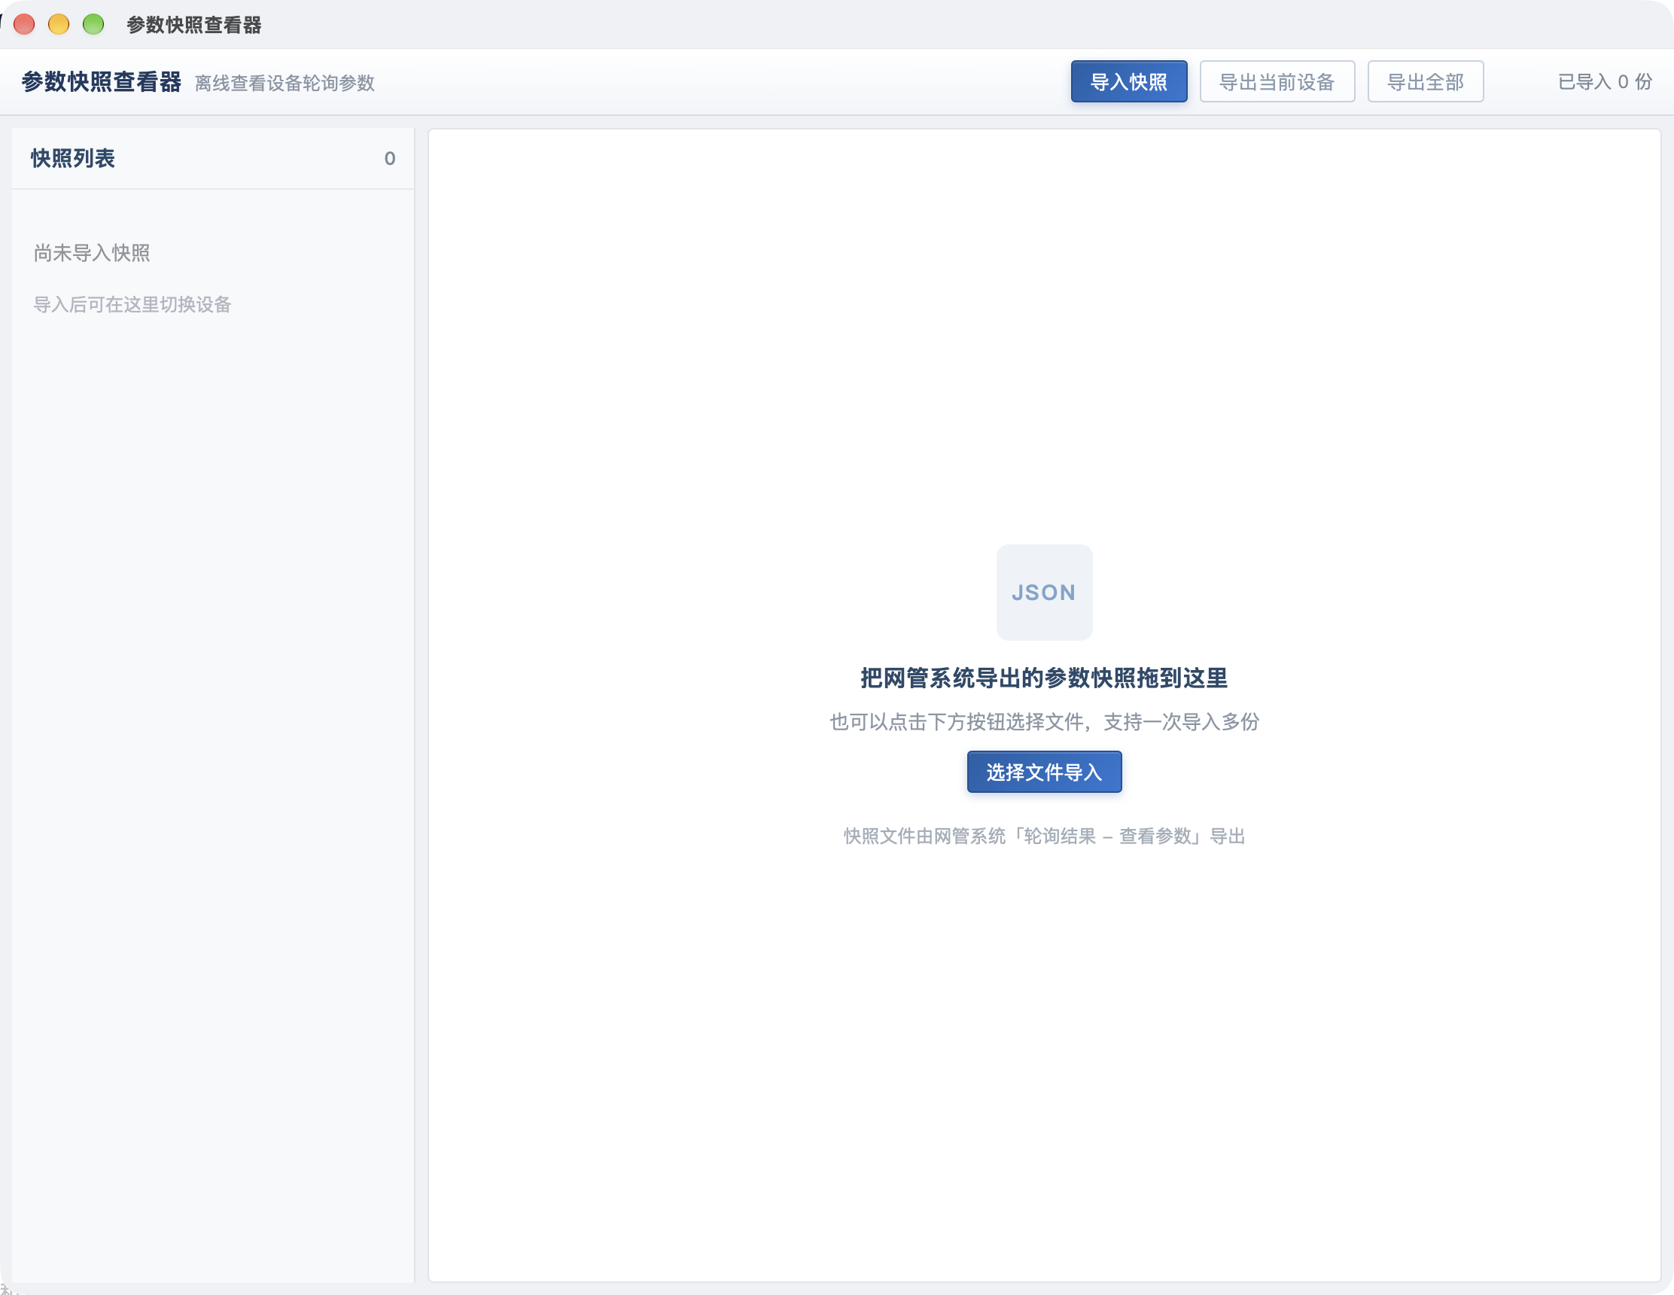
图 1 软件启动界面
区域 | 名称 | 说明
① | 顶部工具栏 | 提供「导入快照」「导出当前设备」「导出全部」按钮
② | 快照列表 | 显示已导入设备、设备 ID、采集时间、参数数量和轮询状态
③ | 参数详情区 | 显示设备信息和参数表格，可切换参数分类或搜索参数
导入快照后，左侧列表会显示每台设备的基本信息。点击某一台设备，右侧即可查看该设备的参数。
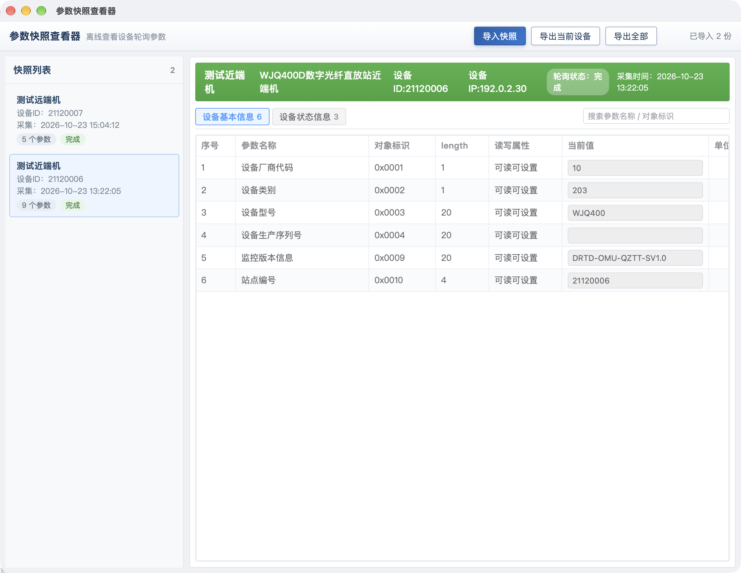
图 2 导入快照后的主界面

4. 导入快照

4.1 获取快照文件
在网管系统中进入「轮询结果」→「查看参数」：
- 单台设备导出：点击「导出参数」，得到一个 JSON 文件。
- 多台设备导出：点击「导出整批」，得到一个包含多台设备的 JSON 文件。
文件必须符合 `param-snapshot` 格式。详细字段说明见随附的数据格式说明文档。

4.2 导入方式
有三种方式可以导入快照：
- 点击「导入快照」，在文件选择框中选择一个或多个 `.json` 文件。
- 把 JSON 文件直接拖入软件窗口。
- 使用快捷键 `Cmd + O`（macOS）或 `Ctrl + O`（Windows/Linux）。
支持一次导入多份文件。批次文件中的多台设备会全部进入快照列表。导入成功后，界面右上角的「已导入」数量会更新。重复的快照会被自动跳过；无参数数据的设备不会展示。

5. 查看参数

5.1 切换设备
在左侧快照列表中点击设备名称即可切换。列表中显示设备名称、设备 ID、采集时间、参数数量和轮询状态。轮询状态显示为「完成」等文案；如果采集失败，状态标识会使用红色显示。

5.2 查看分类参数
参数详情区顶部会显示参数分类页签，例如「设备基本信息」「设备状态信息」「功率补偿」。点击页签后，下方表格只显示该分类下的参数。
列名 | 说明
序号 | 当前分类内的参数序号
参数名称 | 网管系统导出的参数中文名称
对象标识 | 参数对象的十六进制标识，如 0x0001
length | 参数长度，单位为字节
读写属性 | 如「可读可设置」「只读」
当前值 | 轮询采集到的展示值
单位 | 参数单位，可能为空

5.3 搜索参数
在参数详情区右侧的搜索框中输入参数名称或对象标识，例如输入「厂商」，软件会在当前设备的全部参数中检索，并显示匹配数量和分类。清除搜索内容后，表格恢复到当前选中分类的显示方式。
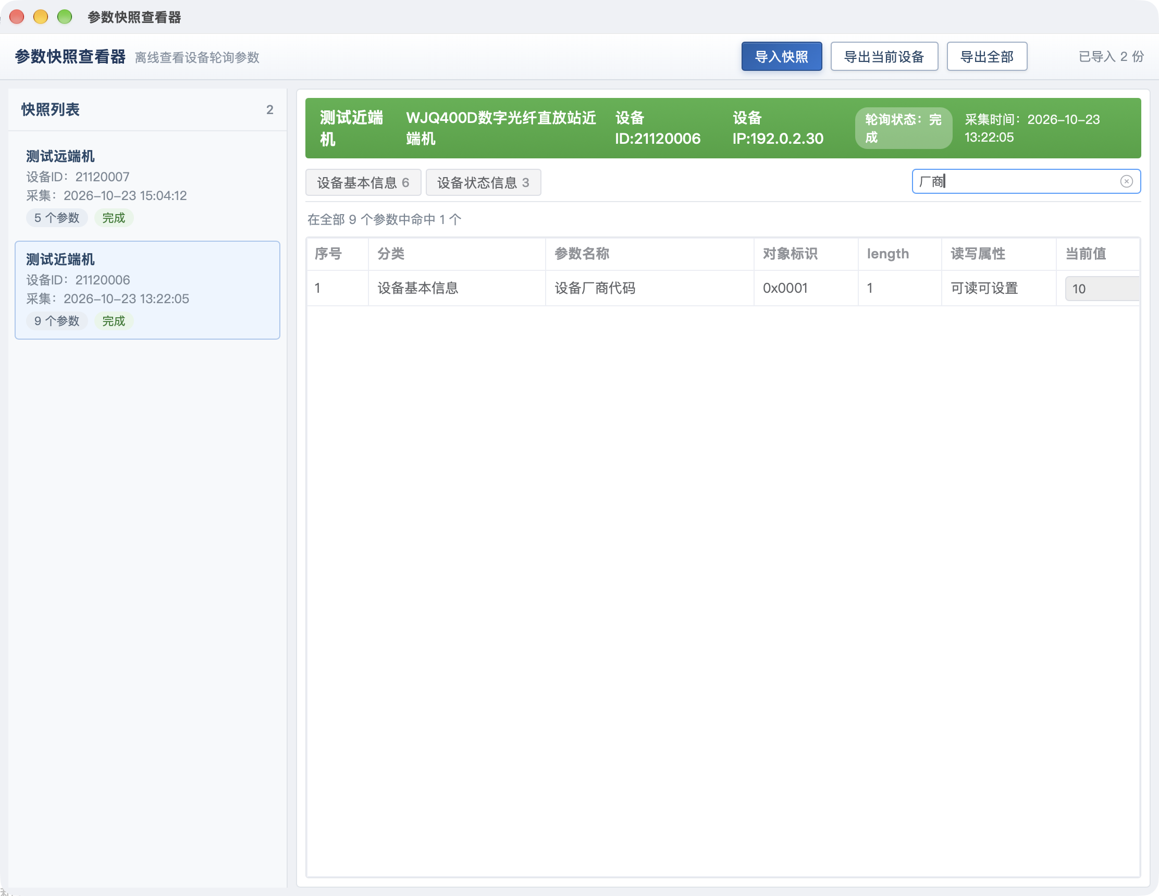
图 3 按关键词搜索参数

6. 移除快照
把鼠标移动到左侧快照列表的某一项上，右侧会出现「移除」按钮。点击「移除」后，该设备会从当前窗口中删除。
移除只影响当前窗口，不会修改或删除原始快照 JSON 文件。如果需要重新查看，可再次导入该文件。

7. 导出 CSV
软件提供两种导出方式：导出当前设备或导出全部已导入设备。
按钮 | 导出范围 | 结果
导出当前设备 | 仅导出右侧当前选中的设备 | 一个 CSV 文件
导出全部 | 导出左侧列表中的全部设备 | 一个合并的 CSV 文件
导出时会弹出系统保存对话框，选择保存位置后即可生成文件。CSV 文件使用 UTF-8 BOM 编码和 CRLF 换行，可直接用 Excel 或 WPS 表格打开。
CSV 表头包含以下字段：
设备名称, 设备ID, 采集时间, 分类, 序号, 参数名称, 对象标识, length, 读写属性, 当前值, 单位
文件名会自动包含设备名称、设备 ID 或时间戳，便于归档和交付。

8. 常见问题

8.1 文件导入失败
可能原因：文件不是 JSON 格式；JSON 内容为空或结构不符合 param-snapshot 格式；快照版本高于当前软件支持的版本。
处理方法：
- 确认文件由网管系统「轮询结果 → 查看参数」导出。
- 确认文件扩展名为 `.json`。
- 检查文件顶层是否包含 `format`、`version`、`device`、`categories`。
- 如果提示版本过高，请升级参数快照查看器后再导入。

8.2 快照重复导入
软件会把「同一设备、同一采集时间」的数据识别为同一份快照。重复导入时会跳过重复数据，不会生成重复列表项。

8.3 关闭软件后数据消失
当前版本不会把导入的快照保存到本地数据库。关闭软件后，快照列表会被清空。需要保留查看结果时，请重新导入快照文件，或导出 CSV 备份。

8.4 参数值显示为空
如果网管系统导出的原始数据中该参数值为空，软件会保持空白显示，不会自动补值。此时应结合网管系统或现场设备确认实际状态。

9. 数据安全说明
本软件仅读取用户主动导入的 JSON 文件，不连接网络，不上传参数，不写入业务系统。导出 CSV 文件只会写入用户在保存对话框中选择的路径。建议妥善保管导出的快照和 CSV 文件，避免包含设备信息的文件被无关人员获取。

10. 版本与反馈
当前文档对应软件版本 0.1.0。使用过程中如发现导入失败、显示异常或导出问题，请准备以下信息反馈：
- 操作系统类型和版本。
- 软件版本号。
- 是否使用单设备快照或批次快照。
- 失败提示截图。
- 快照文件的结构说明；如无必要，请先隐去敏感设备信息。

